宠物医疗技术专业深度解读
一、培养目标
宠物医学技术专业培养能够践行社会主义核心价值观，传承技能文明，德智体美劳全面发展，具有一定的科学文化水平，良好的人文素养、科学素养、数字素养、职业道德、创新意识，爱岗敬业的职业精神和精益求精的工匠精神，较强的就业创业能力和可持续发展的能力，掌握本专业知识和技术技能，具备职业综合素质和行动能力，面向宠物服务行业的宠物健康护理员、宠物医师等职业，能够从事宠物健康护理、宠物普通病诊断、宠物普通病治疗、宠物疫病防控和宠物诊疗机构经营工作的高技能人才。
二、师资力量
学院现有专职教师18人，其中高级职称12人，具有硕士研究生及以上学位14人，“双师型”教师比例达到了80%以上。形成了一支师资力量雄厚、职称结构、年龄结构合理的教学团队。聘请的兼职教师主要由来自宠物医院、宠物诊所等宠物诊疗服务行业的专业人员组成，担任相关核心课程，做到专职教师与企业兼职教师“双带头人制”。
三、专业特色
宠物医疗技术专业的核心特色在于聚焦培养宠物诊疗行业一线宠物医师、宠物医师助理或宠物健康护理员，通过理论学习和实训实习，熟练掌握常见病的诊断、治疗、疫情防控和临床护理等技术，高度重视沟通能力、团队协作、爱心、责任心、及动物福利等综合职业素养，确保毕业生能快速适应行业技术发展。
- 课程设置及考取证书情况
1.课程设置
根据专业人才培养目标和学院实际情况，开设宠物疾病临床诊断技术、宠物疾病临床护理技术、宠物外科手术、宠物实验室检测技术、犬病防治技术、猫病防治技术、宠物医院实务等专业课程，同时开设思想道德与法制、美育教育、科学精神与科学技术、艺术鉴赏与审美人生、大学生就业指导与创业教育等公共课程。
2.考取证书情况
宠物诊疗技术专业学生可考取国家执业兽医资格证书，也可以报名考取动物检疫检验员、宠物美容师、宠物健康护理员等职业技能鉴定证书。
五、实训条件
1.校内实训基地
宠物医疗技术专业校内实训基地设有解剖实训室、生理实训室、病理实训室、微生物实训室、药理实训室、宠物美容护理室、虚拟仿真实训室等，总面积超过800平方米。校内实训室能够承担动物解剖、生理、病例、药理、实验室检测、宠物美容与护理等专业课程的实训教学。
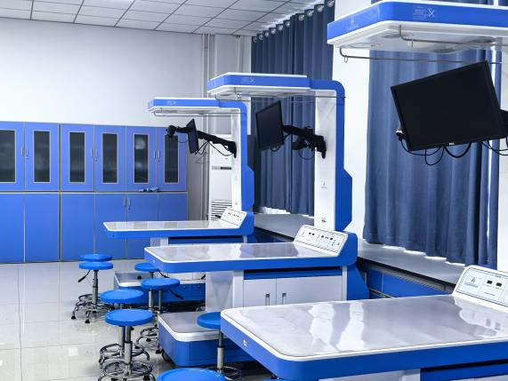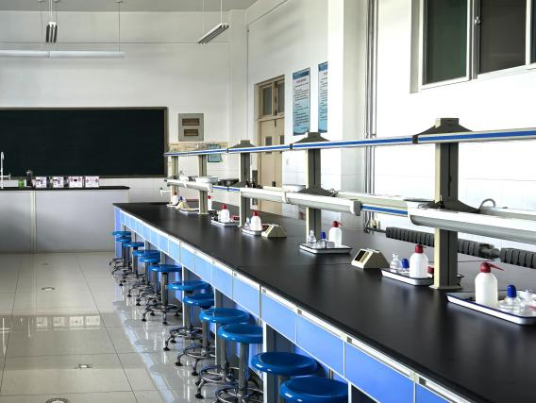
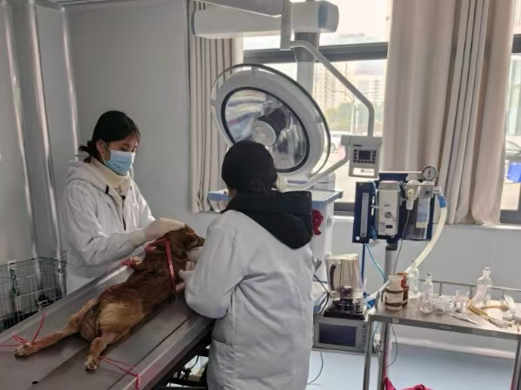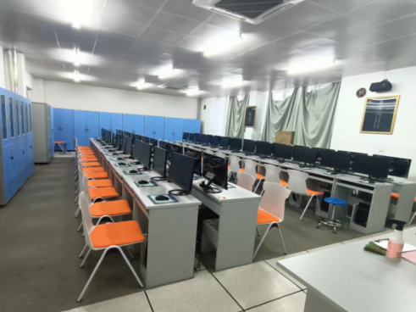
2.校外实训基地
学校注重学生实践操作能力的培养和实践经验的积累，最后一年学生在宠物诊疗机构进行理论联系实际的岗位实训实习，培养学生沟通能力、操作能力、协作能力和解决问题能力，提高学生精益求精的工匠精神和爱岗敬业的职业精神。
六、学历提升
学生毕业当年，可根据当年度国家教育部和山东省教育厅发布的专升本专业目录通知，报考养动物科学、动物医学等相关专业，参加全省统一的专升本考试。专升本毕业的学生，第一学历为本科学历。
七、实习与就业
1.校外实习基地
学院位于山东省会城市济南，实习条件极为优越。学校与省内多家宠物医院、宠物诊所等单位签订实践教学合作基地协议，学生在宠物医院、宠物诊所，学生通过岗位实习，接触实际病例，参与宠物医疗服务的重要环节，如接诊、诊断、治疗、护理等，全面提升自己的专业能力和职业素养，学生在实习期间就能获得宝贵的工作经验，为其未来职业生涯打下坚实基础。
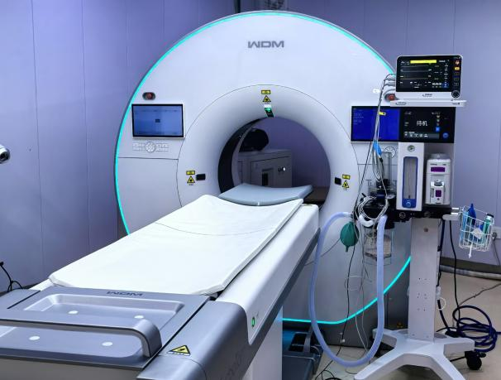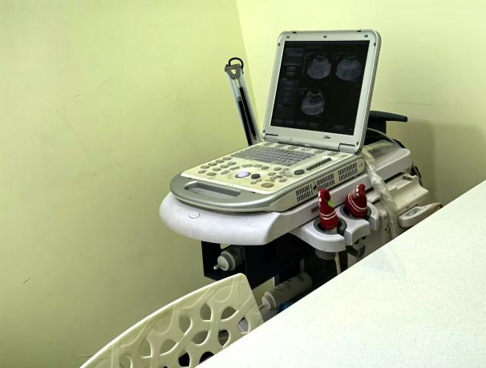
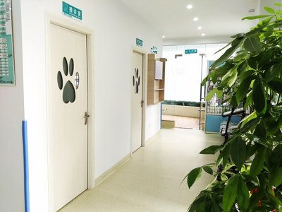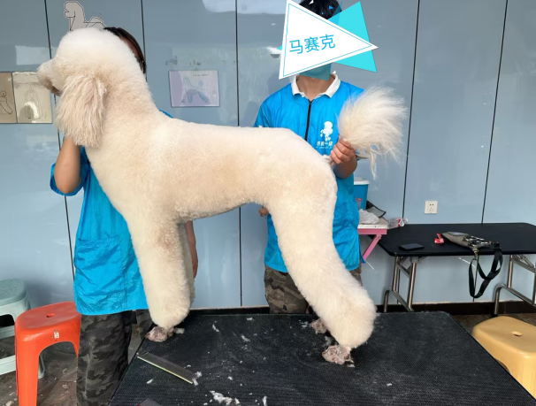

2.就业方向
主要面向宠物诊疗机构宠物普通病诊断与治疗、疫情防控、美容护理和宠物诊疗机构经营等工作岗位。
3.学生就业
宠物医疗技术专业的毕业生就业前景广阔，随着养宠人数增多，宠物在家庭中的地位越发重要，宠物经济也蓬勃发展，对宠物医疗服务的人才需求也在不断增长。
学生可以从事宠物诊疗服务，也可在宠物诊疗机构经营管理、宠物食品、宠物用品、宠物寄养等岗位发挥专业特长。
八、丰富多彩的专业文化活动
学院举办各类专业文化活动，丰富多彩的专业活动不断提高宠物医疗技术专业教学质量和学生职业技能水平，提高学生知识面，锻炼学生的思维能力、动手能力和实践创新能力，丰富了学生的日常文化生活，扩大了学生对专业深度和行业广度的了解，为学生的求学生涯增光添彩。
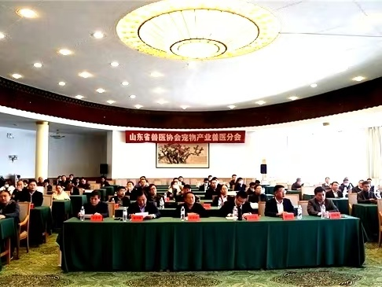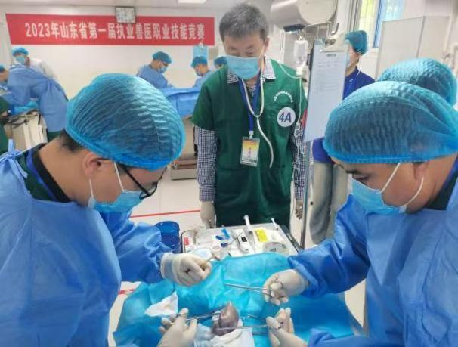
九、招生政策
本专业招收全日制高中毕业生。
夏季高考考生需参加山东省统一组织的文化课考试。考生按照山东省教育招生考试院高职（专科）填报志愿的时间段登录省招考院网站填报济南护理职业学院高考志愿。
春季高考考生需参加山东省统一组织的文化考试和技能测试。考生按照山东省教育招生考试院高职（专科）填报志愿的时间段登录省招考院网站填报济南护理职业学院高考志愿。
十、贫困生资助
学院通过奖、贷、助、补、免等多种资助方式帮助学生完成学业。家庭经济困难学生可申请助学贷款、“绿色通道”、奖助学金、学费减免、勤工助学等资助项目。资助条件和标准由学院根据学生家庭经济情况，按照省财政厅、省教育厅等5部门《山东省学生资助资金管理办法》（鲁财科教〔2022〕17 号）以及学院相关规定执行。
十一、收费标准
学费标准按照《山东省发展和改革委员会 山东省财政厅 山东省教育厅关于规范完善高校学费收费政策的通知》(鲁发改价格〔2023〕559号)文件执行。退费按照国家和省相关规定执行。

十二、联系方式
专业负责人：王永志 15550033389
招生咨询电话：（0531）58164412、59532205、59822206

